需求规格说明书

编写人：亚航

1．引言 8
1.1目的 8
1.2范围 8
2．总体概述 8
2.1项目简介 8
2.2产品环境介绍 9
2.3软件功能介绍 9
3．具体需求 10
3.1功能需求 10
3.1.2收发短信模块 10
3.1.3存储短信模块 11
3.1.4内容查找模块 12
3.1.5删除模块 13
3.1.6注册模块 14
3.1.7退出模块 15
3.2性能需求 16
4．外部接口需求 16
4.1用户界面 17
4.2通讯接口 19
4.3软件接口 19
5．其他需求 19
5.1数据库 20
5.2操作 20
5.3本地化 20
6． 实施计划 20
6.1进度 20
7．预测难点 21
7.1关键问题 22

1．引言

1.1目的
该文档给出了“短信软件模拟系统”的整体网络结构和功能结构的概貌，给出整个系统的轮廓。对于本系统的功能需求、性能需求和非功能需求进行了详细的描述，并采用用例图、泳道图、时序图、数据流图等对系统进行形象的描述，便于用户、开发人员进行理解和交流，该文档详尽说明了这一软件产品的需求和规格，这些规格说明是进行设计的基础，也是编写测试用例和进行系统测试的主要依据。同时，该文档也是用户确定软件功能需求的主要依据。

1.2范围
本文档包括的内容：文档编写目的和范围，系统概述、功能的划分和详细描述、外部接口需求和软件设计难点。
本文档不包括的内容：具体的设计细节和技术细节。

2．总体概述

2.1项目简介
指导老师：李志强
组 长：李海锋
开发小组：BIT_IS_A_TREE小组

本小组起名为BIT_IS_A_TREE小组，原因是因为我们小组都是北京理工大学的学生，而北理的简称为BIT，同时我校校徽也是一颗树，而在算法中，BIT为一棵树结构，和我们的专业密切相关。不仅如此，我们起这个名字也是因为我们作为BIT的学生，作为小学期项目组成员，想要做好项目的根本是我们要团结在一起，才能像大树一样坚固，有毅力，最终齐心协力完成任务，交给老师一份满意的答卷，收获宝贵知识和项目经验。
本项目旨在完成小学期课程，完成在PC机上实现手机短信的正常功能。目前的手机所支持的短信息功能主要有：普通发送，定时发送，群发，转发，重发，搜索关键字，删除单个或多个短信，清空等基本功能还有会话显示，删除会话等其他功能。在本系统中，通过实现用户登录来完成身份识别，实现短信编写，短信显示，短信发送功能，其中包括短信的即时发送和定时发送，长短短信的分类发送，收件箱和发件箱的管理，其中包括短信的查找和删除，删除功能中包括了逐条删除和信息批量删除。本项目采用Github管理项目版本，Teambition来管理项目任何和进度，使用甘特图来控制进度，搭建Bugfree来做测试管理。本项目使用C\S结构，即客户机和服务器结构。

2.2产品环境介绍
Windows下开发“模拟手机短信系统”，即在windows环境下进行开发和运行。本系统采用C/S体系结构，由一个服务器和多个客户端构成。

2.3软件功能介绍
No. | 软件功能
1 | 用户登录
2 | 新建短信
3 | 短信查找
4 | 短信删除
5 | 短信的定时发送

3．具体需求

3.1功能需求
3.1.1短信系统的用例图
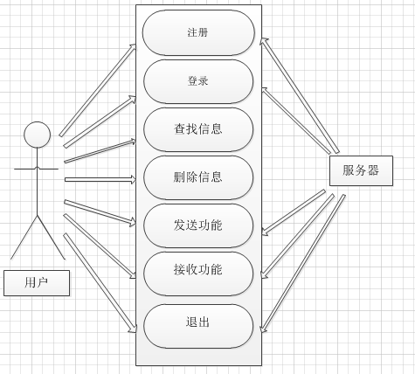

本系统的用例图如上，第一参与者为用户，用户首先注册/登录该系统，可以实现发送信息，接受信息，编辑通讯录，同时可以在信息管理里查找信息、以多种方式删除信息。在用户登录时与服务器进行交互，完成身份认证；发送信息时与接受信息时需要与服务器通讯。

3.1.2收发短信模块

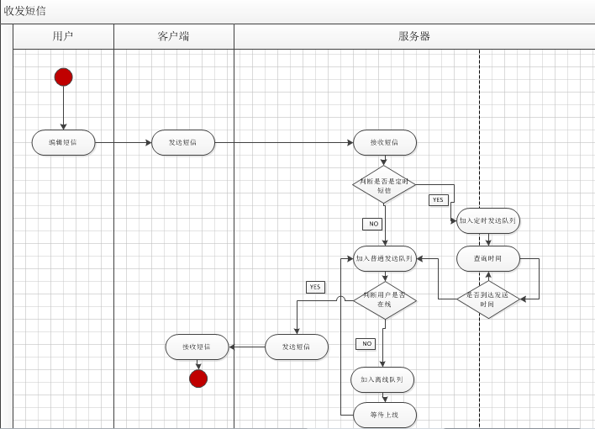

收发信息模块描述，用户在发送短信时，先编辑短信，然后发送到服务器，服务器进行分析，判断是否为定时短信，如果是定时短信，假如定时短信队列，通过查看时间，在达到运行时间后，像普通短信一样发送；而普通短信的发送过程，是服务器先判断用户是否在线，如果在线，则直接推给收件人，否则，假如离线短信队列，此时服务器一旦接受到用户上线的消息，则将该用户的所有离线短信推出去。

3.1.3存储短信模块

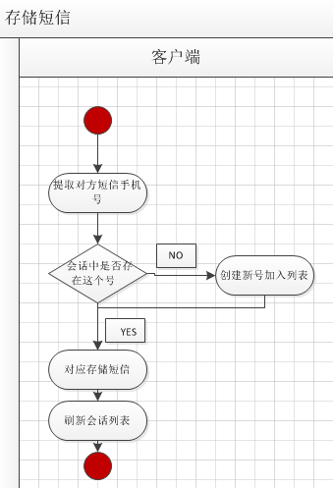

存储短信模块描述：在客户端，通过提取对方短信手机号，系统判断会话中是否存在这个手机号，如果存在，则存储短信，否则创建新号，并将短信存入新号对应的模块。

3.1.4内容查找模块

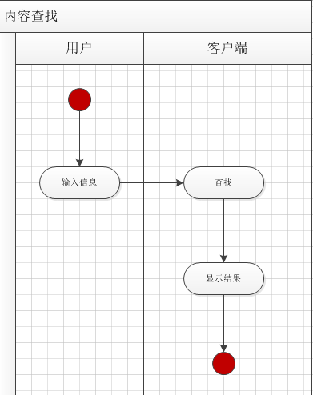

内容查找模块描述：用户输入查找关键字后，点击界面中的查找按钮，客户端将进行查找操作，并在界面下半部分显示出找到到的信息。

3.1.5删除模块

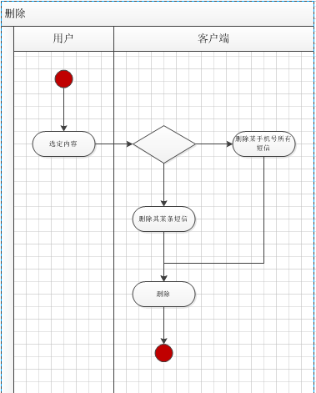

删除模块描述：首先，用户通过查找操作，找到想要删除的短信，有两种方式，一是选择某条短信并删除，另一个则是删除该电话号所有的短信。根据界面上的内容进行删除即可。

3.1.6注册模块

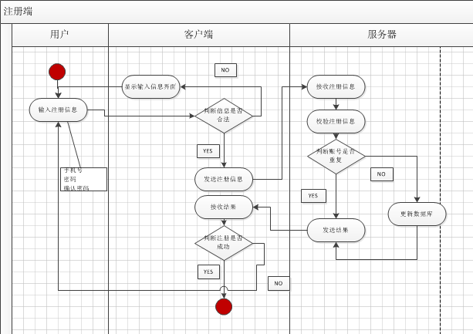

注册模块描述，用户输入注册信息，图中有注释输入内容包括手机号、密码等。客户端判断用户输入信息是否合法，如果不合法则重新输入，如果输入合法则进行下一步-----发送注册信息到服务器，服务器接受到注册信息后，首先判断注册账号是否重复，不重复的号码被数据库记录到一个用户的表单中，并返回客户端注册成功的消息；如果账号重复，则同样返回客户端注册失败的消息，并提示帐号已存在。

3.1.7退出模块

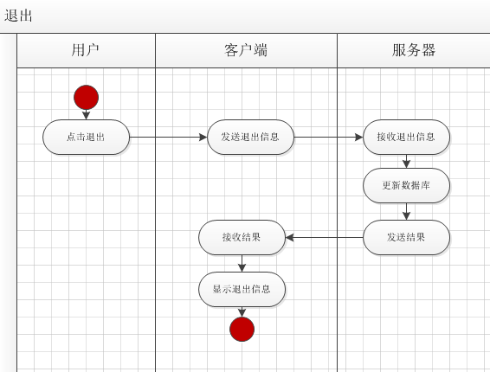

退出模块描述：用户点击退出按钮，客户端向服务器发送下线消息，服务器更新数据库，并将该用户标记为离线用户，操作成功后向客户端发送消息，客户端界面显示退出成功。

3.2性能需求
可同时支持多个客户端连接。
1000个文件的查找时间不可以超过2秒。
本系统性能要求客户端之间收发信息时间不超过2秒，需要在本系统的文件处理模块进行优化管理。

4．外部接口需求

4.1用户界面
初步设计了五个基本用户界面，并要在界面上进行适当的美化，美化的核心是使整体设计色彩舒适，主页面上有突出本队伍的logo。
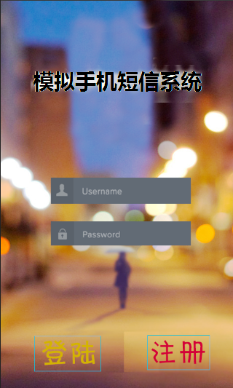
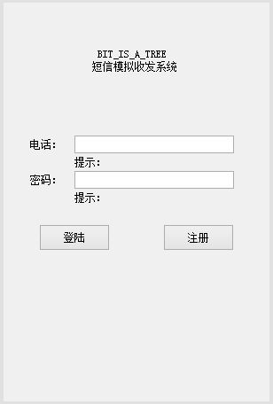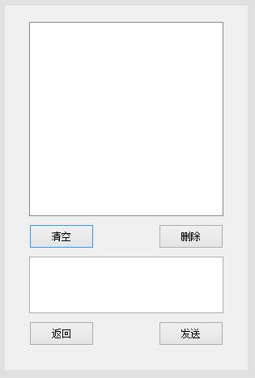
登录界面 对话界面

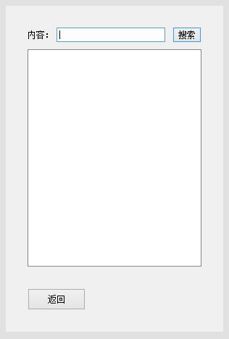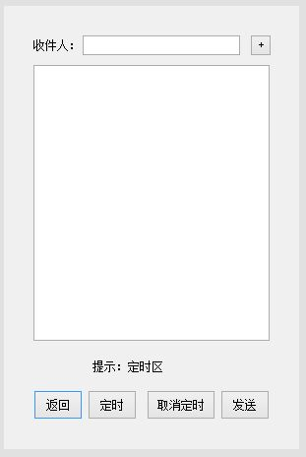
搜索界面 新建消息界面

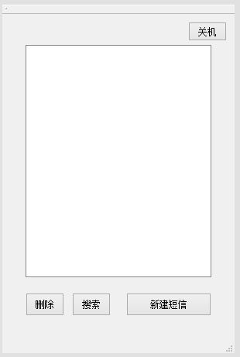
主界面

系统外部接口初步设计为以上形式，用户可以通过点击“登录”来完成身份登录和验证；点击“新建”来完成短信的生成，在新建栏下，显示出短信编写界面，界面“发送”按钮的上方有“定时发送”按钮，若选择定时发送，则出现设置时间界面，进行时间选择；在查找选框里，可以进行按照关键字查找；在主界面，显示出曾与本机通讯过的手机号，点击开，便是所有与该手机号通讯过的短信。

4.2通讯接口
本地网络协议：Internet协议。
使用的网络：同一个局域网下，不可以跨网通讯。

4.3软件接口
运行的操作系统：windows。
界面编写环境：QT。
即该软件还需在安装QT的环境下使用。

5．其他需求

5.1数据库
数据库需要能支持上万条信息的存储，其按照种类分为多个表单。数据库部分有两个表单，分别为身份验证用的用户表单，另一个为存储服务器接受到的短信的表单。数据库表单的主键分别为用户表单的电话号和短信表单的短信ID。要求数据库存储容量大，运行稳定。

5.2操作
用户通常的需求是能够完成身份识别和建立短信，并完成发送给另一个用户，通常情况下短信为不长于70字的短信；特殊需求是实现群发功能，并能够发送长于70字的长短信，也可以根据项目进度适当扩展到可以发送彩信。考虑到用户体验，界面设计要简洁高效，响应迅速，即界面与界面之间的跳转要迅速，且客户端发出的信息，要求服务器迅速做出响应。操作方式是界面上鼠标点击方式，如果时间允许，则扩展到使用键盘快捷键操作一些功能。

5.3本地化
本系统能够支持英文和中文两种语言。而客户端方面的信息需要存储在本地，并能通过高效的算法对本地的信息文件进行查找，删除以及批量管理。需要开辟一定的内存存储短信息文件夹。

实施计划

6.1进度
6.1.1项目进度甘特图

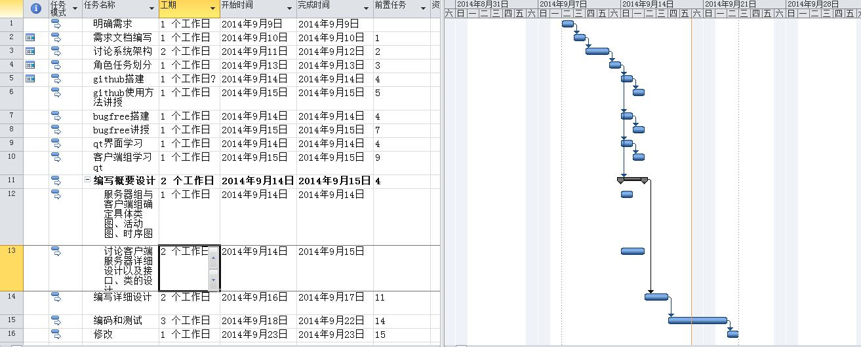
如上为本队伍的甘特图，其中详细规定了项目的进度和里程碑，如今已经完成了需求分析并进行需求规格说明书的编写，接下里完成了系统架构的讨论。通过严格的控制和管理项目进度，保证项目能有规划的进行，并使得所有项目成员致力于完成自己的部分，为项目的顺利完成提供巨大的帮助。

6.1.2项目进度网络图
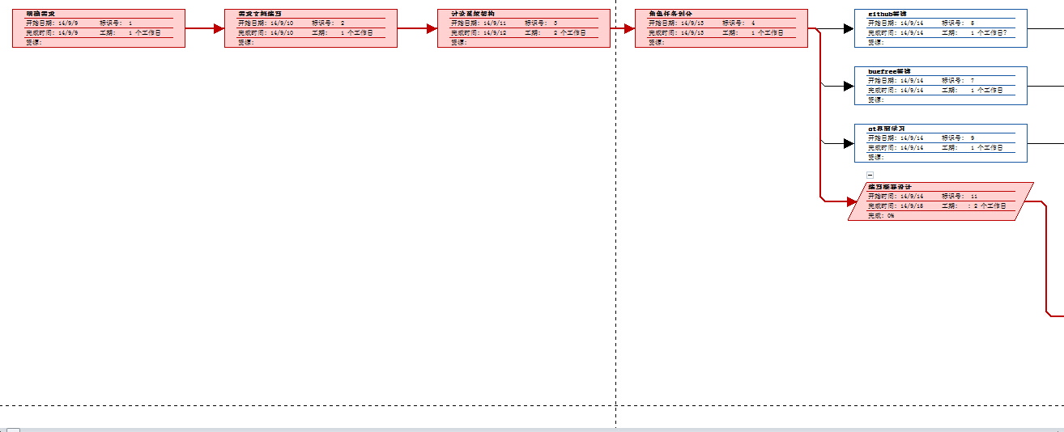
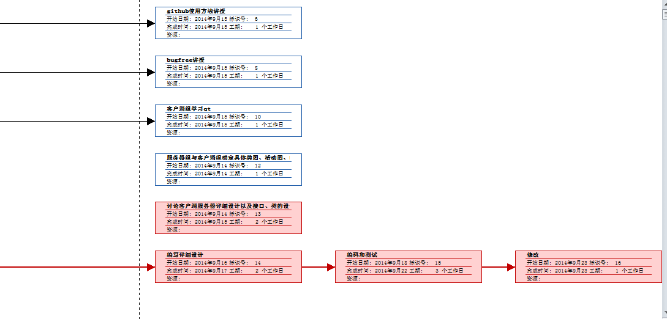

7．预测难点

7.1关键问题
- 逻辑问题：数据库逻辑设计和本地文件管理模逻辑设计。
- 设计问题：划分服务器的类。
3、技术问题：本地文件管理编码阶段的xml的使用。
4、接口问题：界面和底层的代码之间如何整合，服务器和客户端的口如何设计等。
5、风险因素：网络连接不稳定。

